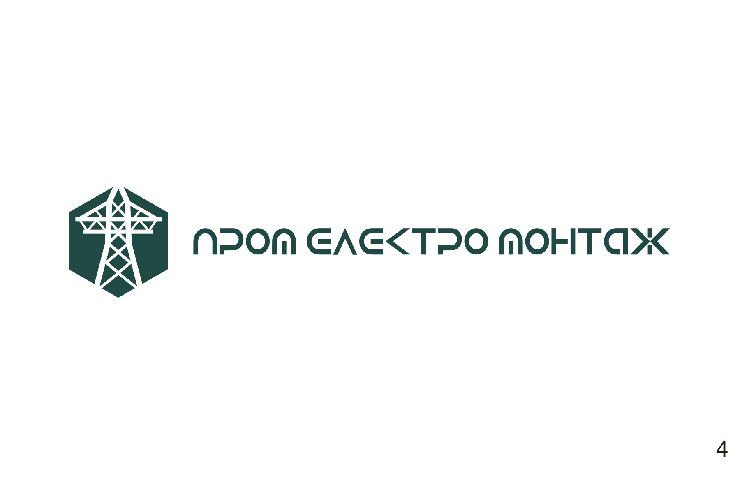 | Додаток 1  до Порядку опублікування інформації  про частку кожного джерела енергії, використаного  для виробництва електричної енергії, та вплив  на навколишнє природне середовище, спричинений  виробництвом електричної енергії

Інформація
про частку кожного джерела енергії, використаного для виробництва електричної енергії
за I квартал 2024 року

№ з/п | Частка джерела енергії, використаного для виробництва електричної енергії, %
 |  | Січень | Лютий | Березень
1 | Ядерне паливо | 0 | 0 | 0
2 | Вугілля | 0 | 0 | 0
3 | Природний газ | 0 | 0 | 0
4 | Мазут | 0 | 0 | 0
5 | Газ промисловий (вказати) | 0 | 0 | 0
6 | Біомаса | 0 | 0 | 0
7 | Біогаз | 0 | 0 | 0
8 | Енергія сонячного випромінювання | 100 | 100 | 100
9 | Енергія вітру | 0 | 0 | 0
10 | Геотермальна енергія | 0 | 0 | 0
11 | Енергія хвиль та припливів, гідроенергія: | 0 | 0 | 0
12 | у т. ч. електрична енергія, вироблена мікрогідроелектростанціями | 0 | 0 | 0
13 | у т. ч. електрична енергія, вироблена мінігідроелектростанціями | 0 | 0 | 0
14 | у т. ч. електрична енергія, вироблена малими гідроелектростанціями | 0 | 0 | 0
15 | у т. ч. електрична енергія, вироблена гідроелектростанціями потужністю більше 10 МВт | 0 | 0 | 0
16 | Інші види палива/енергії (вказати) | 0 | 0 | 0

Додаток 2
до Порядку опублікування інформації
про частку кожного джерела енергії, використаного
для виробництва електричної енергії, та вплив
на навколишнє природне середовище, спричинений
виробництвом електричної енергії
Інформація про вплив на навколишнє природне середовище, спричинений виробництвом електричної енергії
за I квартал 2024 року

№ з/п | Найменування забруднюючої речовини | тонн | г/кВт∙год
1 | Викиди в атмосферне повітря окремих забруднюючих речовин
1.1 | Азоту оксиди | - | -
1.2 | Аміак | - | -
1.3 | Ангідрид сірчистий | - | -
1.4 | Ацетон | - | -
1.5 | Бенз(о)пірен | - | -
1.6 | Бутилацетат | - | -
1.7 | Ванадію п'ятиокис | - | -
1.8 | Водень хлористий | - | -
1.9 | Вуглецю окис | - | -
1.10 | Вуглецю двоокис | - | -
1.11 | Вуглеводні | - | -
1.12 | Газоподібні фтористі сполуки | - | -
1.13 | Тверді речовини | - | -
1.14 | Кадмію сполуки | - | -
1.15 | Марганець та його сполуки | - | -
1.16 | Нікель та його сполуки | - | -
1.17 | Озон | - | -
1.18 | Ртуть та її сполуки | - | -
1.19 | Свинець та його сполуки | - | -
1.20 | Сірководень | - | -
1.21 | Сірковуглець | - | -
1.22 | Спирт н-бутиловий | - | -
1.23 | Стирол | - | -
1.24 | Фенол | - | -
1.25 | Формальдегід | - | -
1.26 | Хром та його сполуки | - | -
1.27 | Радіоактивні відходи | - | -
2 | Скиди окремих забруднюючих речовин у водні об’єкти
2.1 | Азот амонійний | - | -
2.2 | Органічні речовини (за показниками біохімічного споживання кисню (БСК 5)) | - | -
2.3 | Завислі речовини | - | -
2.4 | Нафтопродукти | - | -
2.5 | Нітрати | - | -
2.6 | Нітрити | - | -
2.7 | Сульфати | - | -
2.8 | Фосфати | - | -
2.9 | Хлориди | - | -
2.10 | Радіоактивні відходи | - | -

